**Протокол**

заседания муниципального методического объединения

  от 28 августа 2023 года

 Присутствовали –3 чел. (Коротнева И.В., Осинцева В.В, Петренко Н.В.)

ПОВЕСТКА ДНЯ:

1.       Обсуждение выступления Осинцевой В.В.

2. Планирование деятельности на новый учебный год.

СЛУШАЛИ:

По первому вопросу выступили Коротнева И.В. и Петренко Н.В., была выражена заинтересованность в нестандартном подходе к проектной деятельности, которая может быть всецело завязана на реализации проектов, организующих школьное самоуправление

По второму вопросу высказался каждый со своими предложениями, был определен график встреч и мероприятий ММО на 2023-2024 год.

ПОСТАНОВИЛИ:

1. Взять на вооружение во всех образовательных учреждениях муниципалитета подход, позволяющий через проектную деятельность развивать самоуправление в школе.

2. Определить основные даты встреч и мероприятий ММО на 2023-2024 учебный год для составления плана работы на год.

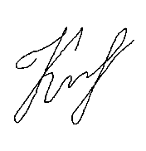

Секретарь Коротнева И.В.